tema 1: Introduccion a los sistemas operativos

que es un sistema operativo?
Es un software que actúa como intermediario entre el usuario de una computadora y su hardware.
Es software, necesita procesador y memoria para ejecutarse

Sistema oparativo
- Gestiona el Hardware.
- Controla la ejecución de los procesos.
- Interfaz entre aplicaciones y HW.
- Actúa como intermediario entre un usuario de una computadora y el HW de la misma.

Distintas perspectivas
Desde el usuario (de arriba hacia abajo)
- Abstracción con respecto a la arquitectura: Arquitectura es el conjunto de instrucciones organización de memoria, E/S, estructura de bus)
- El SO oculta el HW y presenta a los programas abstracciones mas simples de manejar.
- Los programas de aplicación son los “clientes” del SO.
- comparación: uso de escritorio y uso de comandos de texto.
- Comodidad, amigabilidad.
Desde la administración de recursos
- Administra los recursos de HW de uno o mas procesos
- Provee un conjunto de servicios a los usuarios del sistema.
- Maneja la memoria secundaria y dispositivos de I/O
- multiplexación en tiempo (CPU) y en espacio (memoria)

Objetivos del los s.o.
- Comodidad: hacer más fácil el uso del hardware (PC, servidor, switch, router, controlador especifico)
- Eficiencia: hacer un uso mas eficiente de los recursos del sistema.
- Evolución: Permitir la introducción de nuevas funciones al sistema sin interferir con funciones anteriores

Componentes de un so
- Kernel
- Shell: GUI/ CUI o CLI
- Herramientas: Editores, compiladores, librerías, etc.
Kernel: Porción de código que se encuentra en memoria principal y se encarga de administrar los recursos. Implementa servicios esenciales como son:
- Manejo de memoria
- Manejo de la CPU
- Administración de procesos
- Comunicación y concurrencia
- Gestión de la E/S

Servicios de un so
- Administración y planificación del procesador:
  - multiplexación de la carga de trabajo.
  - Imparcialidad, justicia en la ejecución (Fairness)
  - Que no haya bloques
  - Manejo de prioridades
- Administración de memoria:
  - Administración de memoria eficientemente.
  - Memoria física vs memoria virtual. Jerarquía de memorias
  - Protección de programas que compiten o se ejecutan concurrentemente
- Administración del almacenamiento – Sistema de archivos.
  - Acceso a medios de almacenamiento externos.

- Administración de dispositivos.
  - Ocultamiento de dependencias de HW
  - Administración de accesos simultáneos.
- Detección de errores y respuestas
  - Errores de HW internos y externos (errores de memoria/CPU, errores de dispositivos)
  - Errores de SW (Aritméticos y accesos no permitidos a direcciones de memoria)
  - Incapacidad del SO para conceder una solicitud de una aplicación
- Interacción del Usuario (Shell)
- Contabilidad
  - Recoger estadísticas del uso.
  - Monitorear parámetros de rendimiento
  - Anticipar necesidades de mejoras futuras
  - Dar elementos si es necesario facturar tiempo de procesamiento

Complejidad
Un SO es un software extenso y complejo, desarrollado por partes. Cada una de estas partes deben ser analizadas y desarrolladas entendiendo su función, cuales son sus entradas y sus salidas.

Funciones principales de un so
- Brindar abstracciones de alto nivel a los procesos de usuario
- Administrar eficientemente el uso de:
  - CPU
  - Memoria
  - Otros dispositivos
- Brindar asistencia para la realización de Entrada-Salida por parte de los procesos

Problemas que un so debe evitar
- Que el proceso se apropie de la CPU
- Que un proceso intente ejecutar instrucciones de “Importantes” (E/S, flags del procesador)
- Que un proceso intente acceder a una posición de memoria fuera de su espacio declarado. (proteger los espacios de direcciones)

para ello, el so debe:
- Gestionar el uso de la CPU
- Detectar intentos de ejecución de instrucciones de E/S ilegales
- Detectar accesos ilegales a memoria
- Proteger el vector de interrupciones, así como las RAI (Rutinas de atención de interrupciones

apoyo del hardware
- Modos de ejecución: Define limitaciones en el conjunto de instrucciones que se puede ejecutar en cada modo
- Interrupción de clock: Se debe evitar que un proceso se apropie de la CPU.
- Protección de la Memoria: Se deben definir limites de memoria a los que puede acceder cada proceso (registros base y limite)

Modos de ejecución
- El bit de la CPU indica el modo actual
- Las instrucciones privilegiadas deben ejecutarse en modo Supervisor o Kernel. Necesitan acceder a estructuras del Kernel, o ejecutar código que no es del proceso.
- El modo Usuario, el proceso puede acceder solo a su espacio de direcciones, es decir a las direcciones “propias”
- El Kernel del SO se ejecuta en modo supervisor
- El resto del SO y los programas de usuario se ejecutan en modo usuario (subconjunto de instrucciones permitidas)
Hay que tener en cuenta lo siguiente:
- Cuando se arranque el sistema, arranca con el bit en modo supervisor. Cada vez que comienza a ejecutarse un proceso de usuario, este bit se DEBE PONER en modo usuario, mediante una instrucción especial.
- Cuando hay un trap o una interrupción, el bit de modo se pone en modo Kernel. Es la única forma de pasar al Modo Kernel y no es un proceso de usuario quien hace el cambio explícitamente. Cuando el proceso de usuario intenta por si mismo ejecutar instrucciones que pueden causar problemas (las llamadas instrucciones privilegiadas), el HW lo detecta como una operación ilegal y produce un trap al SO.
En WIN2000 el modo núcleo ejecuta los servicios ejecutivos. El modo usuario ejecuta los procesos de usuario.
Cuando un programa se bloquea en modo usuario, a lo sumo se escribe un suceso en el registro de sucesos. Si el bloqueo se produce estando en modo supervisor se genera la BSOD (pantalla azul de la muerte)
El procesador Intel 8088 no tenia modo dual de operación ni protección por HW
En MsDos las aplicaciones pueden acceder directamente a las funciones básicas de E/S para escribir directamente en pantalla o disco.
Resumiendo:
Modo Kernel:
- Gestión de procesos: Creación y terminación, planificación, intercambio, sincronización y soporte para la comunicación entre procesos.
- Gestión de memoria: Reserva de espacio de direcciones para los procesos, Swapping, gestión y páginas de segmentos.
- Gestión de E/S: Gestión de buffers, reserva de canales de E/S y dispositivos de los procesos.
- Funciones de soporte: Gestión de interrupciones, auditoría, monitoreo.
Modo Usuario:
- Debug de procesos, definición de protocolos de comunicación, gestión de aplicaciones (Compilador, editor, aplicaciones de usuario).
- En este modo se llevan a cabo todas las tareas que no requieren accesos privilegiados.
- En este modo NO se puede interactuar con el HW.
- El proceso trabaja en su propio espacio de direcciones.

PROTECCION DE LA MEMORIA
- Delimitar el espacio de direcciones del proceso
- Poner limites a las direcciones que puede usar un proceso, por ejemplo, uso de registros base y un registro límite. El Kernel carga estos registros por medio de instrucciones privilegiadas Esta acción solo puede hacerse en modo Kernel.
La memoria principal aloja al SO y a los procesos del usuario. El Kernel debe proteger para que los procesos de usuario no puedan acceder a donde no corresponde. El Kernel protege los espacios de direcciones de un proceso del acceso de otros procesos
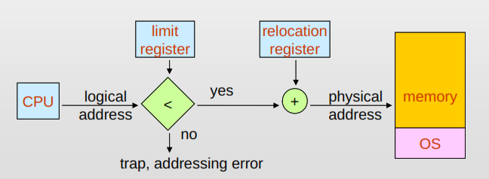

PROTECCION DE LA E/S
- Las instrucciones de E/S se definen como privilegiadas.
- Deben ejecutarse en modo Kernel, se deberían gestionar en el Kernel del SO. Los procesos de usuario realizan E/S a través de llamadas al SO (es un servicio del SO)

proteccion de la cpu
- Uso de interrupciones por clock para evitar que un proceso se apropie de la CPU, se implementa normalmente a través de un clock y un contador.
- El Kernel le da un valor al contador, que se decrementa con cada tick de reloj, y al llegar a cero puede expulsar al proceso para ejecutar otro.
- Las instrucciones que modifican el funcionamiento del reloj son privilegiadas.
- Se le asigna al contador el valor que se quiere que ejecute el proceso.
- Se la usa también para el calculo de la hora actual, basándose en cantidad de interrupciones ocurridas cada tanto tiempo y desde una fecha y hora determinada.

System calls
Es la forma que los programas de usuario acceden a los servicios del SO. Los parámetros asociados a las llamadas pueden pasarse de varias maneras: Por registro, bloques o tablas en memoria o a la pila
count=read(file, buffer, nbytes);
Se ejecutan en modo Kernel o supervisor.
Para activar iniciar la system call se indica el numero de syscall que se quiere ejecutar y los parámetros de esa syscall.
Luego se emite un aviso al SO (trap/excepción) para pasar a modo Kernel y gestionar la syscall. Se evalúa la system call deseada y se ejecuta

Categorias de system calls
- Control de procesos
- Manejo de archivos
- Manejo de dispositivos
- Mantenimiento de información del sistema
- Comunicaciones

tema 2: procesos
¿Qué es un proceso? Un programa en ejecución. Para nosotros serán sinónimos: Tarea, job y proceso.

Diferencias entre progama y proceso
El programa es estático, no tiene un contador de programa y existe desde que se edita hasta que se borra. En cambio el proceso es dinámico, tiene contador de programa y su ciclo de vida comprende desde que se solicita ejecutar hasta que se termina

El modelo de proceso
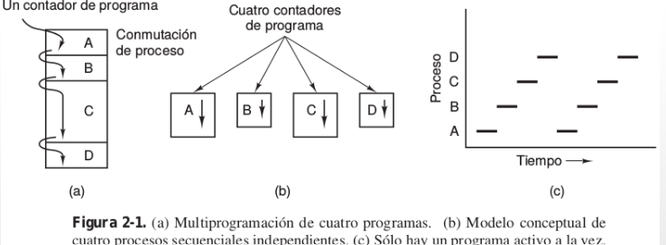

- Multiprogramación de 4 procesos
- Modelo conceptual de 4 procesos secuenciales e independientes
- Solo un proceso se encontrará activo en cualquier instante. (si hay una sola CPU)

componentes del proceso
Para poder ejecutarse, un proceso necesita como mínimo:
- Sección de código (Texto)
- Sección de datos (variables globales)
- Stacks (datos temporarios: parámetros, variables globales y direcciones de retorno)

Stacks
Un proceso cuenta con 1 o mas stacks, en general modo usuario y modo Kernel.
Se crean automáticamente y si medida se ajusta en run-time.
Está formado por stack frames que son pushed (al llamar a una subrutina) y popped (cuando se retorna de ella). El stack frame tiene los parámetros de la rutina (variables locales), y datos necesarios para recuperar el stack frame anterior (el contador de programa y el valor del stack pointer en el momento del llamado).

atributos del proceso
Entre los atributos del proceso podemos destacar:
- Identificación del proceso y del proceso padre.
- Identificación del usuario que lo disparó
- Si la estructura es de grupos, el grupo que lo disparo
- En ambientes multiusuario, desde que terminal se disparo y quien lo ejecuto.

processo control block (pcb)
Estructura de datos asociada al proceso (abstracción), existe una por proceso. Es lo primero que se crea cuando se crea un proceso y lo ultimo que se borra cuando termina.
Contiene la información asociada con cada proceso:
- PID, PPID, etc.
- Valores de los registros de la CPU (PC, AC, etc)
- Planificación (estado, prioridad, tiempo consumido, etc)
- Ubicación en memoria
- Accounting
- Entrada Saluda (estado, pendientes, etc)
Campos Comunes
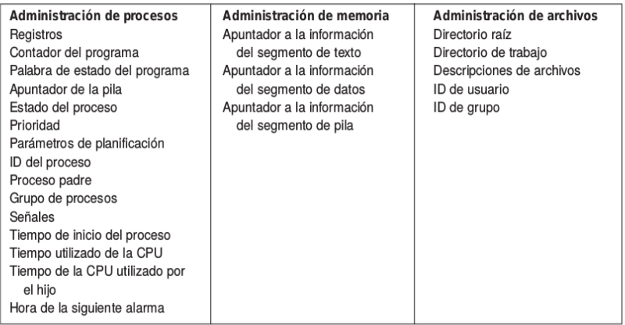

Que es el espacio de direcciones de un proceso?
Es el conjunto de direcciones de memoria que ocupa el proceso: Stack, text y datos
No incluye su PCB o tablas asociadas.
Un proceso en modo usuario puede acceder solo a su espacio de direcciones, en modo Kernel, se puede acceder a estructuras internas (PCB del proceso por ejemplo) o a espacios de direcciones de otros procesos.
Espacio de direcciones del proceso + PCB
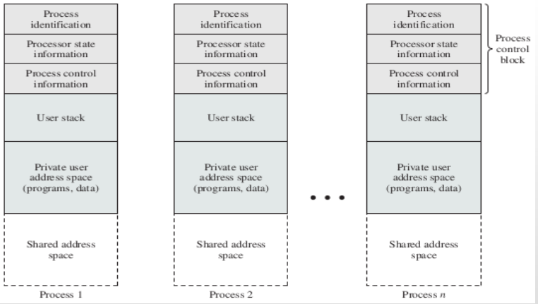

el contexto de un proceso
Incluye toda la información que el SO necesita para administrar el proceso, y la CPU para ejecutarlo correctamente. Son parte del contexto los registros, incluyendo al PC, la prioridad del proceso, si tiene E/ pendientes, etc.
Cambio de contexto
Se produce cuando la CPU cambia de un proceso a otro. Se debe resguardar el contexto del proceso saliente, que pasa a espera y retornara después a la cpu.
Se debe cargar el contexto del nuevo proceso y comenzar desde la instrucción siguiente a la ultima ejecutada en dicho contexto.
El tiempo de cambio es tiempo no productivo para la CPU, y el tiempo que consume depende del soporte de HW
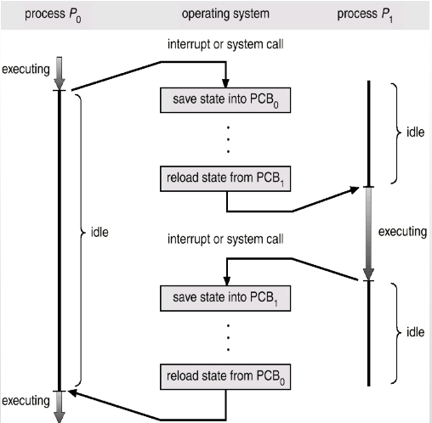
Ejemplo de cambio de contexto.

KErnel del Sistema operativo
Es un conjunto de módulos de software, se ejecuta en el procesador como cualquier otro proceso. Entonces, es un proceso el Kernel? Y de ser así, quien lo controla?
Se planten diferentes enfoques de diseño:
Enfoque 1 – El Kernel como entidad independiente
El Kernel se ejecuta fuera de todo proceso, es una arquitectura utilizada por los primeros SO. Cuando un proceso es interrumpido o se realiza una system Call, el contexto del proceso se salva y el control se para al Kernel del SO
El Kernel posee su propia región de memoria y tiene su propio stack. Finalizada su actividad le devuelve el control al proceso (o a otro diferente)
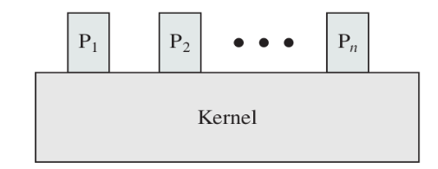
Importante: El kernel no es un proceso, el contexto de proceso solo se asocia a programas de usuario. Se ejecuta como una entidad independiente en modo privilegiado.

Enfoque 2 - El Kernel “dentro” del proceso
El “código” del kernel se encuentra dentro del espacio de direcciones de cada proceso. El Kernel se ejecuta en el mismo contexto que algún proceso de usuario. Se lo puede ver como una colección de rutinas que el proceso utiliza
Dentro de un proceso se encuentra el código del programa (user) y el código de los módulos del SW del SO (Kernel)
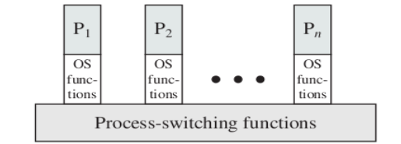

Cada proceso tiene su stack (uno en modo usuario y otro en modo Kernel). El proceso es el que se ejecuta en Modo Usuario y el Kernel del SO se ejecuta en modo Kernel (Cambio de modo)
El código del Kernel es compartido por todos los procesos. Cada Interrupcion (incluyendo las de System Call) es atendida en el contexto del proceso que se encuentra en ejecución.
Cada interrupción (incluyendo las de System Call) es atendida en el contexto del proceso que se encontraba en ejecución :
• Pero en modo Kernel!!! (se pasa a este modo sin necesidad de hacer un cambio de contexto completo)
• Si el SO determina que el proceso debe seguir ejecutándose luego de atender la interrupción, cambia a modo usuario y devuelve el control. Es mas económico y performante.

colas en la planificacion de procesos
Para realizar la planificación, el SO utiliza la PCB de cada proceso como una abstracción del mismo. Las PCB se enlazan en colas siguiendo un orden determinado.
Ejemplos:
Cola de trabajos o procesos: Contiene todas las PCB de procesos del sistema
Cola de procesos listos: PCB de procesos residentes en memoria principal esperando ejecutarse.
Cola de dispositivos: PCB de procesos esperando por un dispositivo I/O.

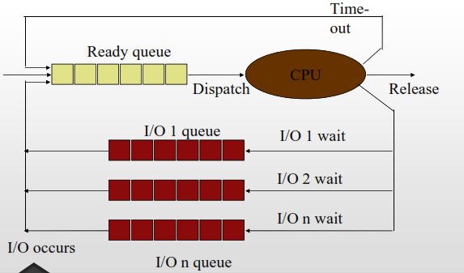

MODULOS DE LA PLANIFICACION
Son módulos (SW) del Kernel que realizan distintas tareas asociadas a la planificación.
Se ejecutan ante determinados aeventos que así lo requieren como, Creacion/termiancion de procesos, eventos de sincronización de E/S, finalización del lapso de tiempo.
Clasificacion en base a la frecuencia de ejecución.
- Scheduler de long term.
- Scheduler de short term.
- Scheduler de medium term.
Otros módulos son Dispatcher y Loader. Pueden no existir como módulos separados los schedulers, pero la función debe cumplirse.
El dispatcher hace cambio de contexto, cambio de modo de ejecución, “despacha” el proceso elegido por el short term (es decir, salta a la instrucción a ejecutar)
El loader carga en memoria el proceso elegido por el long term
Long term Scheduler: Controla el grado de multiprogramación, es decir la cantidad de procesos en memoria. Puede no existir este scheduler y absorber la tarea el short term.
Short term Scheduler: Determina cual de todos los procesos que están listos para ejecutarse se ejecutara a continuación en un ambiente multiprogramado.
Medium term Scheduler: Si es necesario reduce el grado de multiprogramación, saca temporalmente de memoria procesos para que sea necesario mantener el equilibrio del sistema.
Terminos asociados: swap out (sacar de memoria), swap in (volver a memoria)
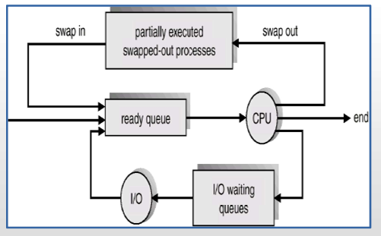

comportamiento de los procesos
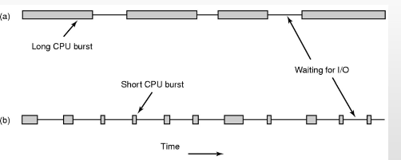
Procesos alternan ráfagas de CPU y de I/O

CPU-bound: Mayor parte del tiempo utilizando la CPU.
I/O bound: mayor parte del tiempo esperando por I/O
La velocidad de la CPU es mucho mas rápida que la de los dispositivos de E/S. Pensar: Necesidad de atender rápidamente procesos I/O-bound para mantener el dispositivo ocupado y aprovechar la CPU para procesos CPU-bound

algoritmos apropiativos y no apropiativos
En los algoritmos apropiativos existen situaciones que hacen que el proceso en ejecución sea expulsado de la CPU
En los no apropiativos, los procesos se ejecutan hasta que el mismo (por su propia cuenta) abandone la CPU:
- Termina (Syscall Exit), Se bloquea voluntariamente (SysCall wait, sleep, etc), Solicita una operación de E/S bloqueante (Syscall Read, Write, etc)
- No hay decisiones de planificación durante las interrupciones de reloj
Categorias de los algoritmos de planificación:

Categorias de los Algoritmos de planificacion
Según el ambiente es posible requerir algoritmos de planificación diferentes, con diferentes metas:
- Equidad: otorgar una parte justa de la CPU a cada proceso.
- Balance: Mantener ocupadas todas las partes del sistema.
ejemplos: Procesos por lotes (batch), Procesos Interactivos, Procesos en Tiempo Real
Procesos de batch: No existen usuarios que esperen una respuesta en una terminal, se pueden usar algoritmos no apropiativos. Las metas propias de este tipo de algoritmos son:
- Rendimiento: Maximizar el número de trabajos por hora
- Tiempo de Retorno: Minimizar los tiempos entre el comienzo y la finalización
- El Tiempo es espera se puede ver afectado
- Uso de la CPU: Mantener la CPU ocupada la mayor cantidad de tiempo posible
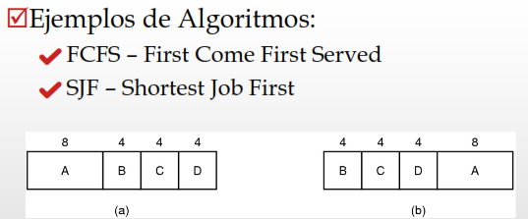

Procesos interactivos: No solo interacción con los usuarios, un servidor necesita de varios procesos para dar respuestas a diferentes requerimientos. Son necesarios algoritmos apropiativos para evitar que un proceso acapare la cpu.
Metas propias de este tipo de algoritmos:
- Tiempo de Respuesta: Responder a peticiones con rapidez
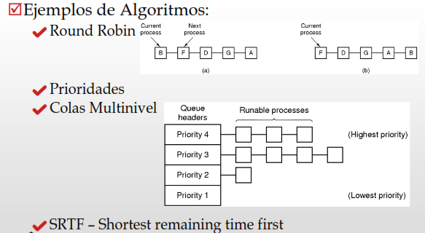
- Proporcionalidad: Cumplir con expectativas de los usuarios,. Si el usuario le pone STOP al reproductor de música, que la música deje de ser reproducida en un tiempo considerablemente corto.

politicas vs mecanismo
Existen situaciones en las que es necesario que la planificación de uno o varios procesos se comporte de manera diferente. El algoritmo de planificación debe estar parametrizado, de manera que los procesos/usuarios pueden indicar los parámetros para modificar la planificación
El Kernel implementa el mecanismo
El usuario/proceso/administrador utiliza los parámetros para determinar la Política
Ejemplo: Un algoritmo de planificación por prioridades y una System Call que permite modificar la prioridad de un proceso (man nice)
Un proceso puede determinar las prioridades de los procesos que el crea, según la importancia de los mismos.

estados del proceso
NEW: Un usuario dispara el proceso. Un proceso es creado por otro proceso, su proceso padre. En este estado se crean estructuras asociadas y el proceso queda en la cola de procesos, normalmente en espera de ser cargado en memoria.
READY: Luego que scheduller de largo plazo eligió el proceso para cargarlo en memoria, el proceso queda en estado listo. El proceso solo necesita que se le asigne CPU. Esta en la cola de procesos listos (ready queue)
RUNNING: El scheduller de corto plazo lo eligió para asignarle CPU. Tendrá la CPU hasta que se termine el período de tiempo asignado (quantum o time slice), termine o hasta que necesite realizar alguna operación de E/S
WAINTING: El proceso necesita que se cumpla el evento esperado para continuar. El evento puede ser la terminación de una E/S solicitada, o la llegada de una señal por parte de otro proceso. Sigue en memoria, pero no tiene la CPU. Al cumplirse el evento, pasará al estado de listo.
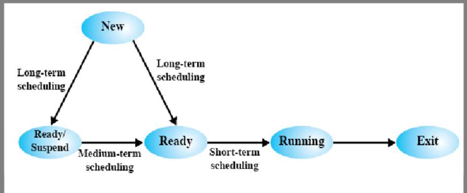

TRANSICIONES
New-Ready: Por elección del scheduler de largo plazo, el loader carga en memoria el programa
Ready-Running: Por elección del scheduler de corto plazo, el dispatcher asigna la CPU
Running-Waiting: el proceso “se pone a dormir”, esperando por un evento.
Waiting-Ready: Terminó la espera y compite nuevamente por la CPU.
Caso especial: Running-Ready.
Cuando el proceso termina su quantum (franja de tiempo) sin haber necesitado ser interrumpirlo por un evento, pasa al estado de ready, para competir por CPU, pues no está esperando por ningún evento...
Se trata de un caso distinto a los anteriores, porque el procesos es expulado de la CPU contra su voluntad. Esta situación se da en algoritmos apropiativos

explicacion por estado
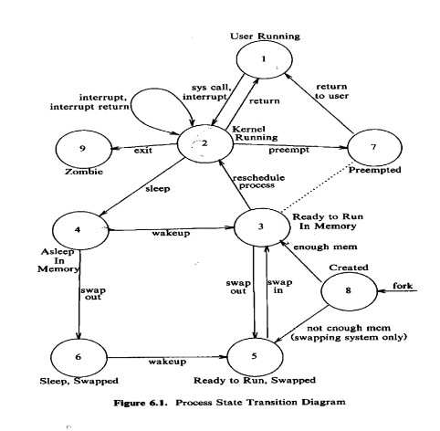
1. Ejecución en modo usuario
2. Ejecución en modo kernel
3. El proceso está listo para ser ejecutado cuando
sea elegido
4. Proceso en espera en memoria principal
5. Proceso listo, pero el swapper debe llevar al
proceso a memoria ppal antes que el kernel lo
pueda elegir para ejecutar
6. Proceso en espera en memoria secundaria.
7. Proceso retornando desde el modo kernel al
user. Pero el kernel se apropia, hace un context
switch para darle la CPU a otro proces

8. Proceso recientemente creado y en transición: existe, pero aun no está listo para ejecutar, ni está dormido
9. El proceso ejecutó la system call exit y está en estado zombie. Ya no existe más, pero se registran datos sobre su uso, codigo resultante del exit. Es el estado final

CREACION DE PROCESOS
Un proceso es creado por otro proceso. Un proceso padre tiene uno o mas procesos hijos y se forma un árbol de procesos
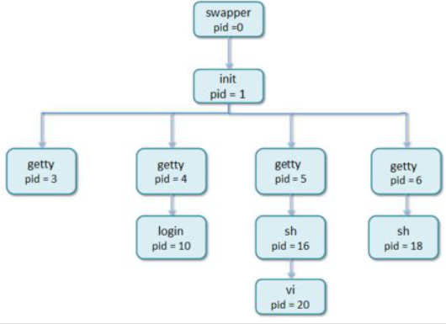
Actividades durante la creación de procesos:
- se crea la PCB
- se asigna un PID único
- se asigna memoria para regiones (stack, text y datos)
- Se crean estructura de datos asociadas. Fork (copiar el contexto, regiones de datos, text y stack)
Relación entre procesos padres e hijos:
El padre puede continuar ejecutándose concurrentemente con el hijo. El padre puede esperar a que el proceso hijo termine para continuar la ejecución.
Con respecto al espacio de direcciones:
- el hijo es un duplicado del proceso padre (caso Unix), se crea un nuevo espacio de direcciones copiando el del padre.
- Se crea el proceso y se le carga adentro el programa (caso Windows). Se crea un nuevo espacio de direcciones vacio.
En unix hay dos system calls:
- Una de fork(), crea nuevo proceso igual al llamador.
- Una de execve(), generalmente usada después del fork, carga un nuevo programa en el espacio de direcciones.
En Windows hay una system call:
- CreateProcess() que crea un nuevo proceso y carga el programa para ejecución.

terminacion de procesos.
Ante un exit, se retorna el control al SO. El proceso padre puede esperar recibir un código de retorno (via wait). Generalmente se usa cuando se requiere que el padre espere a los hijos.
El proceso padre puede terminar la ejecución de sus hijos (kill). La tarea asignada al hijo se termino. Cuando el padre termina su ejecución, no se permite a los hijos seguir, pero existe la opción. Se produce la terminación en cascada.

tema 3: memoria.
La organización de la memoria y su administración es uno de los factores mas importantes del SO. Los programas y datos deben estar en el almacenamiento principal para poderlos ejecutar y referenciarlos directamente.
El SO debe:
- Llevar un registro de las partes de memoria que se están utilizando y de aquellas que no.
- Asignar espacio en memoria principal a los procesos cuando estos la necesitan.
- Libera espacio de memoria asignada a procesos que han terminado.
Se espera de un S.O. un uso eficiente de la memoria con el fin de alojar el mayor número de procesos
Tambien debe:
- Lograr que el programador se abstraiga de la alocación de los programas
- Brindar seguridad entre los procesos para que unos no accedan a secciones privadas de otros
- Brindar la posibilidad de acceso compartido a determinadas secciones de la memoria (librerías, código en común, etc.)
- Garantizar la performance del sistema

administracion de la memoria
División lógica de la memoria para alojar múltiples procesos. Garantiza protección y depende del mecanismo provisto por el HW
Una asignación eficiente debe contener el mayor numero de procesos para garantizar el mayor uso de la cpu.

requisitos
Reubicación:
- El programador no debe ocuparse de conocer donde esta colocado en la Memoria RAM
- Mientras un proceso se ejecuta, puede ser sacado y traído a la memoria (swap) y posiblemente colocarse en diferentes direcciones.
- Las referencias a memoria se deben traducir según ubicación actual del proceso.
Protección:
- Los procesos No deben referenciar (acceder) a direcciones de memoria de otros procesos, salvo que tengan permiso.
- El chequeo se debe realizar durante la ejecución. No es posible anticipar todas las referencias a memoria que un proceso puede realizar.
Compartición:
- Permite que varios procesos accedan a la misma porción de memoria. Ej rutinas comunes, librerías, espacions explícitamente compartidos, etc.
- Permite un mejor uso de la memoria RAM, evitando copias innecesarias de instrucciones.

abstraccion – espacio de direcciones.
El espacio de direcciones es el rango de direcciones a memoria posibles que un proceso puede utilizar para direccionar sus instrucciones y datos. El tamaño depende de la arquitectura del procesador. 32 bits 2^32-1 o 64 bits 2^64 -1. Es independiente de la ubicación “real” del proceso en la memoria RAM.
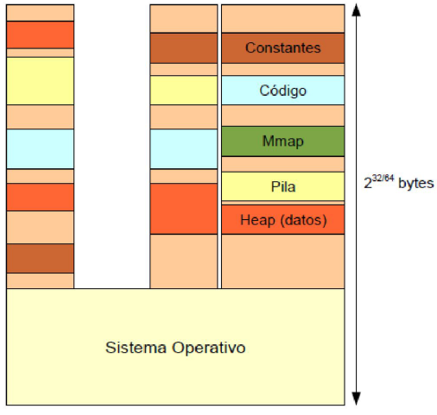
Direcciones lógicas y físicas.
Las direcciones lógicas referencian a una localidad de memoria independiente de la asignación actual de los datos en la memoria. Representa una dirección en el “espacio de direcciones del proceso”
Las direcciones físicas referencian una localidad en la memoria física (RAM). Direccion absoluta.
En caso de usar direcciones lógicas, es necesaria algún tipo de conversión de direcciones físicas.
Conversión de Direcciones: Una forma simple de hacer esto es usando registros auxiliares.
- Registro base: Direccion de comienzo del espacio de direcciones del proceso en la RAM.
- Registro limite: Dirección final del proceso o medida del proceso –Tamaño de su Espacio de Direcciones
Ambos valores se fijan cuando el espacio de direcciones del proceso es cargado en memoria. Varian entre procesos por el context switch
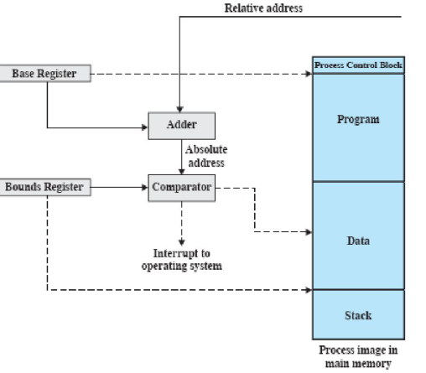

Si la cpu trabaja con direcciones lógicas, para acceder a la memoria principal se deben transformar en direcciones físicas. Address building, transformar la dirección lógica en la física correspondiente.
Resolución en momento de compilación (Archivos.com de DOS) y en tiempo de carga: Las Direcciones Lógicas y Físicas son idénticas. Para reubicar un proceso es necesario recompilarlo o recargarlo.
Resolución en tiempo de ejecución: Las Direcciones Lógicas y Físicas son diferentes. Las Direcciones Lógicas son llamadas “Direcciones Virtuales” y la reubicación se puede realizar fácilmente. El mapeo entre “Virtuales” y “Físicas” es realizado por hardware (Memory Management Unit (MMU))
Memory managment unit (MMU): Es un dispositivo de hardware que mapea direcciones virtuales y físicas. Es parte del procesador, y para reprogramarlo solo se puede hacer en Kernel mode ya que es una operación privilegiada.
En valor en el registro de relocacion es sumado a cada dirección generada por el proceso del usuario al momento de acceder a memoria. Los procesos nunca usan direcciones físicas.
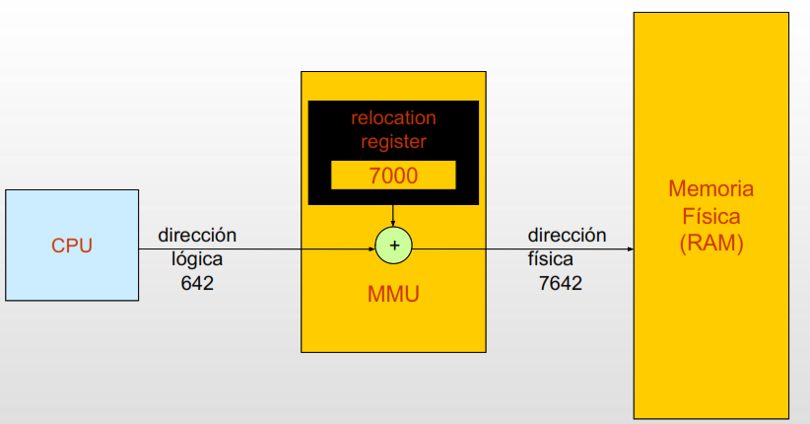

mecanismos de asignacion de memoria
Particiones fijas: El primer esquema implementado. La memoria se divide en particiones o regiones de tamaño fijo (todas del mismo tamaño o no) y alojan un proceso cada una. Cada proceso se coloca de acuerdo a algún criterio (First Fit, Best Fit, Worst Fit, Next Fit) en alguna partición. (Fragmentación interna)
Particiones dinaminas: Es una evolución a lo anterior. Las particiones varían de tamaño y en numero, alojan un proceso cada uno pero cada partición se genera en forma dinámica del tamaño justo que necesita el proceso. (Fragmentación externa)
El problema es que esto puede generar Fragmentación. Se produce cuando una localidad de memoria no puede ser utilizada por no encontrarse en forma contigua.
Fragmentación Interna: Se produce en el esquema de particiones Fijas. Es la porción de la partición que queda sin utilizar
Fragmentación Externa: Se produce en el esquema de particiones dinámicas. Son huecos que van quedando en la memoria a medida que los procesos finalizan. Al no encontrarse en forma contigua puede darse el caso de que tengamos memoria libre para alocar un proceso, pero que no la podamos utilizar.
Para solucionar el problema se puede acudir a la compactación, pero es muy costosa

PROBLEMAS DEL ESQUEMA
El esquema de Registro Base + Limite presenta problemas:
- Necesidad de almacenar el Espacio de Direcciones de forma continua en la Memoria Física
- Los primeros SO definían particiones fijas de memoria, luego evolucionaron a particiones dinámicas
- Fragmentación
- Mantener “partes” del proceso que no son necesarias
- Los esquemas de particiones fijas y dinámicas no se usan hoy en día
Solución: Segmentación y Paginación
Segmentación: Esquema que se asemeja a la “visión del usuario”. El programa se divide en partes/secciones. Un Proceso es una colección de segmentos. Un segmento es una unidad lógica como: Programa Principal, Procedimientos y Funciones, variables locales y globales, stack, etc.. Puede causar Fragmentación.
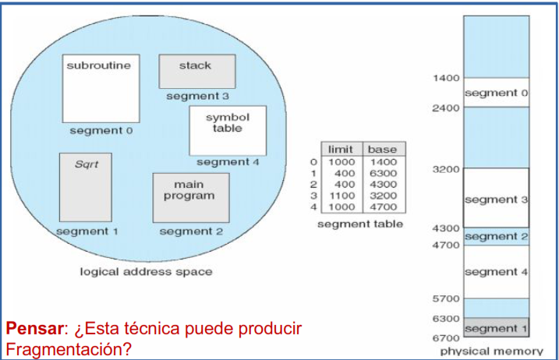

Todos los segmentos de un programa pueden no tener el mismo tamaño (código, datos, rutinas).
Las direcciones Lógicas consisten en 2 partes: Selector de Segmento y Desplazamiento dentro del segmento
Arquitectura de la segmentación:
- Tabla de Segmentos (por proceso!): Permite mapear la dirección lógica en física. Cada entrada contiene:
  - Base: Dirección física de comienzo del segmento en RAM
  - Limit: Longitud del Segmento
- Segment-table base register (STBR): apunta a la ubicación de la tabla de segmentos.
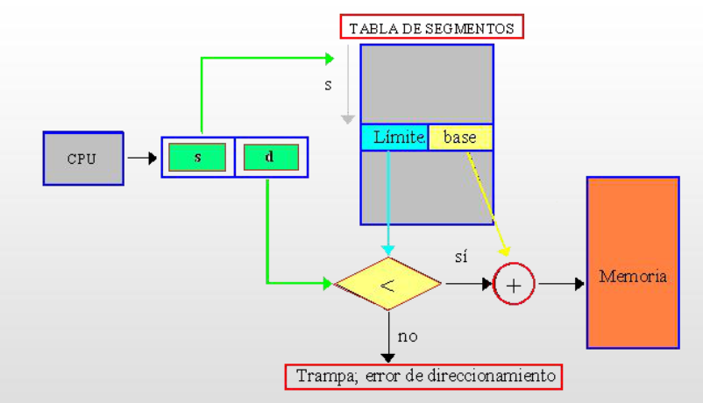
- Segment-table length register (STLR) : cantidad de segmentos de un programa

Paginación: La memoria física es dividida lógicamente en pequeños trozos de igual tamaño. (marcos)
La memoria lógica (espacio de direcciones) es dividida en trozos de igual tamaño (paginas). El SO debe mantener una tabla por cada proceso donde cada entrada tiene el marco en que se aloca cada pagina.
La dirección lógica se interpreta como un numero de pagina y un desplazamiento dentro de la misma.
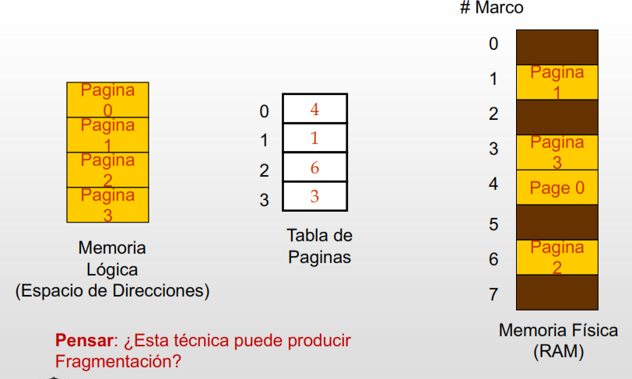

Tabla de paginas: Cada proceso tiene su tabla de paginas, debe residir siempre en memoria RAM. El tamaño de la tabla no dependen del espacio de direcciones del proceso y puede alcanzar un tamaño considerable.

